1. Методы

double Fraction(double x)

Назначение: Возвращает дробную часть вещественного числа.

Как работает:

- Отбрасывает целую часть через приведение к int

- Вычисляет разность x - целая_часть

- Для отрицательных чисел возвращает положительную дробную часть

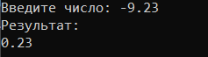

bool Is2Digits(int x)

Назначение: Проверяет, является ли число двузначным (включая отрицательные).

Как работает:

- Возвращает true, если x в диапазоне [10, 99] или [-99, -10]

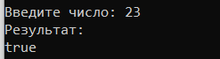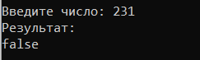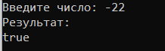

bool IsInRange(int a, int b, int num)

Назначение: Проверяет, входит ли число num в диапазон между a и b (границы включительно, порядок не важен).

Как работает:

- Определяет минимальную и максимальную границу

- Проверяет принадлежность num к диапазону

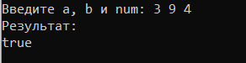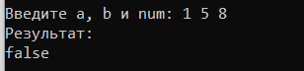

bool IsEqual(int a, int b, int c)

Назначение: Проверяет, равны ли три целых числа.

Как работает:

- Сравнивает a == b и b == c

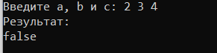

2. Условия

int Abs(int x)

Назначение: Возвращает модуль (абсолютное значение) целого числа.

Как работает:

- Если x < 0, возвращает -x, иначе — x

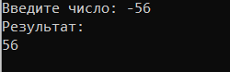

bool Is35(int x)

Назначение: Проверяет, делится ли число только на 3 или только на 5 (но не на оба сразу).

Как работает:

- Проверяет делимость на 3 и 5 через оператор %

- Возвращает true, если выполняется ровно одно из условий

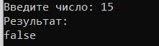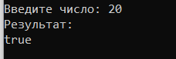

int Max3(int x, int y, int z)

Назначение: Находит максимальное из трёх целых чисел.

Как работает:

- Последовательно сравнивает y и z с текущим максимумом



int Sum2(int x, int y)

Назначение: Возвращает сумму x + y, но если она в диапазоне [10, 19], возвращает 20.

Как работает:

- Складывает числа и проверяет диапазон результата

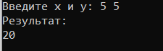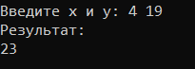

std::string Day(int x)

Назначение: Возвращает название дня недели по номеру (1–7).

Как работает:

- Использует switch для сопоставления числа с названием

- При некорректном номере возвращает "это не день недели"

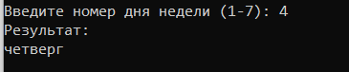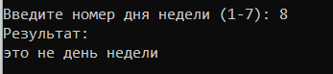

3. Циклы

std::string ListNums(int x)

Назначение: Формирует строку с числами от 0 до x через пробел.

Как работает:

- Цикл от 0 до x

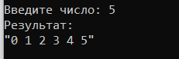

std::string Chet(int x)

Назначение: Формирует строку с чётными числами от 0 до x.

Как работает:

- Цикл с шагом 2 (i += 2)



int NumLen(long x)

Назначение: Возвращает количество цифр в целом числе (игнорируя знак).

Как работает:

- Обрабатывает особый случай x == 0

- Для отрицательных чисел берёт модуль

- Делит число на 10 в цикле, считая итерации

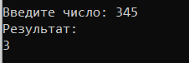

void Square(int x)

Назначение: Выводит на экран квадрат из символов * размером x × x.

Как работает:

- Два вложенных цикла: внешний — строки, внутренний — символы в строке

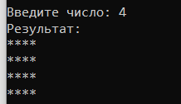

void RightTriangle(int x)

Назначение: Выводит прямоугольный треугольник, выровненный по правому краю.

Как работает:

- Для каждой строки i выводит (x - i) пробелов и i звёздочек

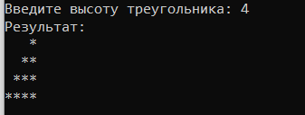

4. Массивы

int FindFirst(int arr[], int size, int x)

Назначение: Находит индекс первого вхождения числа x в массиве.

Как работает:

- Линейный поиск от начала массива

- Возвращает -1, если элемент не найден

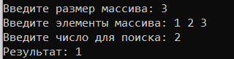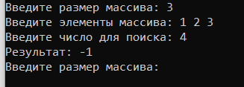

int* ReverseBack(int arr[], int size)

Назначение: Создаёт новый динамический массив с элементами исходного в обратном порядке.

Как работает:

- Выделяет память через new int[size]

- Заполняет новый массив: reversed[i] = arr[size - 1 - i]

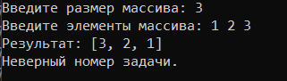

5. Вспомогательные функции

void ClearInput()

Назначение: Очищает буфер ввода после ошибки.

Как работает:

- Сбрасывает флаг ошибки (cin.clear())

- Игнорирует остаток строки (cin.ignore(10000, '\n'))

int main()

Назначение: Главная функция программы.

Как работает:

- Выводит список задач

- Читает выбор пользователя

- Вызывает соответствующую функцию с обработкой ввода и ошибок

- Поддерживает работу с массивами (ввод размера, элементов)

- Корректно завершается по команде 0